**Teilweises Radizieren I**

Ziehe die Wurzel soweit wie möglich. Färbe die Ergebnisse der nebenstehenden Aufgaben in den Feldern.

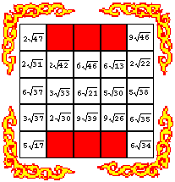

1. 
2. 
3. 
4. 
5. 



1. 
2. 
3. 
4. 
5. 



1. 
2. 
3. 
4. 
5. 



1. 
2. 
3. 

19) 